**Информация к проекту решения:**

**1.4. Заявитель: ООО «БЕТОН ДЕКОР»**

**Земельный участок:**

кадастровый номер **54:35:061490:2972;**

местоположение: **Ленинский район, ул. Станционная**

площадь 0,2696 га

**Зонирование:** зона производственной деятельности (П-1)

**Заявленные требования:** *в части уменьшения минимального процента застройки с 40% до 26%*

**Обоснование согласно заявлению:** *в связи с тем, что конфигурация земельного участка и наличие инженерных сетей являются неблагоприятными для застройки*

**Планируется: строительство склада**

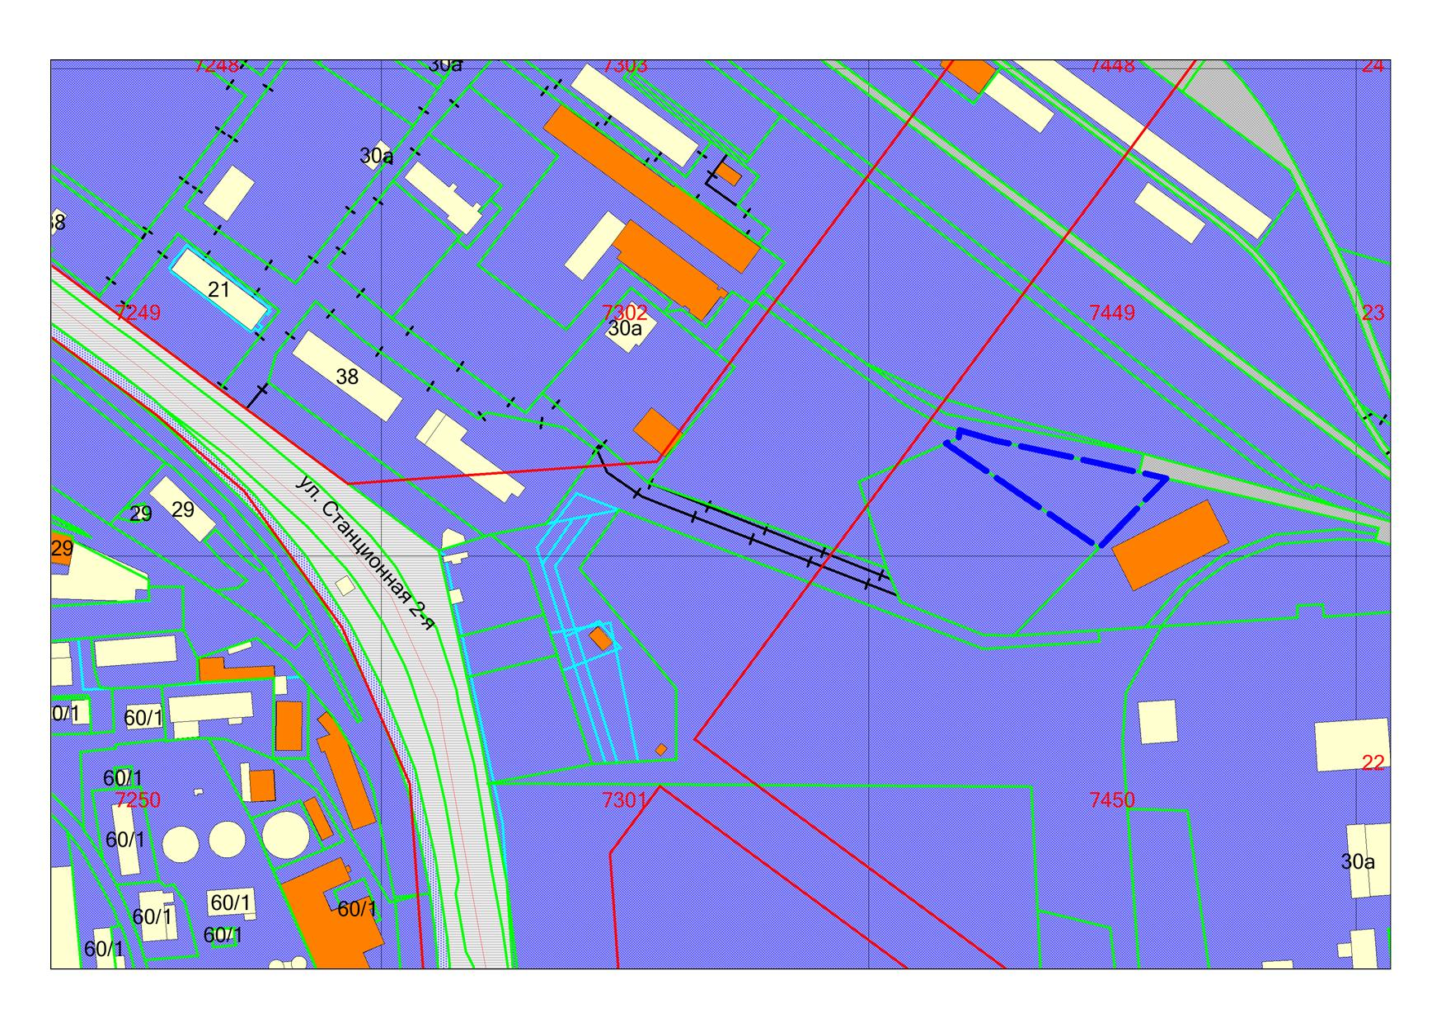

**П-1**

**54:35:061490:2972**